编号：

哈尔滨工业大学
“大学生创新创业训练计划”
创新训练项目申请书

项目名称： | 基于电磁超声的自动化管道测厚系统
申请级别： | 国家级 拟申请经费 10000 元
执行时间： | 年 月至 年 月
负责人： |  |  | 学号：
联系电话： |  |  | 电子邮箱：
院系及专业：
指导教师： |  |  | 职称：
联系电话： |  |  | 电子邮箱：
院系及专业：

哈尔滨工业大学本科生院制
填表日期： 年 月 日

- 课题组成员：（包括项目负责人、按顺序）
姓名 | 性别 | 所在院 | 年级 | 学号 | 身份证号 | 本人签字
钱孜洋 | 男 | 电气工程及自动化学院 | 大三 | 1163200618 | 33042419980710221X
张月 | 男 | 电气工程及自动化学院 | 大三 | 1160611021 | 21132219980609003X
高婧璇 | 女 | 电气工程及自动化学院 | 大三 | 1160611022
张乃鑫 | 男 | 电气工程及自动化学院 | 大三 | 1160611027

- 项目简介（限500字以内）：
电磁超声检测技术是一种非接触式的新型的超声检测技术，电磁超声换能器(EMAT)通过电磁耦合的方式在工件内产生超声波，因此EMAT可以穿透不导电涂层，检测时无需耦合剂，无需对试件表面进行预处理。随着电磁超声的研究和发展，电磁超声换能器及电磁超声检测系统已被应用到了许多检测领域。其中，功率相对较小，频率较为固定，具有较好的便携性的电磁超声测厚仪便是电磁超声应用最广的方向，但测厚仪是专用仪器，通用性较差。现有的报道中，国内外通用型电磁超声检测设备很少。因此研制电磁超声测厚装置具有较高的技术价值。
同时，按照特种设备安全技术规范，工业管道每年至少进行一次大规模检查，传统的人工检查方式需要投入大量人力、物力，成本较大。因此研制自动化的检测装置具有巨大的应用价值。
本项目准备基于电磁超声理论，研制一款在线的金属测厚机器人，在较小的体积和重量下实现大功率激励和低噪声的接收功能，同时配置高性能处理器，通过信号处理算法对EMAT的微弱信号进行处理，并把数据通过Wi-Fi传输给上位机，最终实现对工业金属管道自动、高精度的厚度测量。

- 申请基础（限300字以内）：
项目组成员均为电气工程系大三学生，学习成绩优异，具有良好的知识基础，开题前，小组通过查阅相关论文资料和积极讨论已基本掌握了电磁超声理论基本原理，并准备据此设计初步电路原理图。项目组成员对电子设计均有浓厚的兴趣，且彼此之间有过许多合作经验，在大一年度项目学习中获得了一等奖，大二学年参加全国大学生电子设计竞赛黑龙江赛区省赛并获奖。
此外，小组成员均能熟练操作Altium Designer、Multisim等软件，并认真学习过FPGA及STM32，对于电路调试有一定基础和经验。相信在大家的共同努力下，定会顺利完成项目目标。

立项报告正文
- 立项背景
- 厚度测量的意义
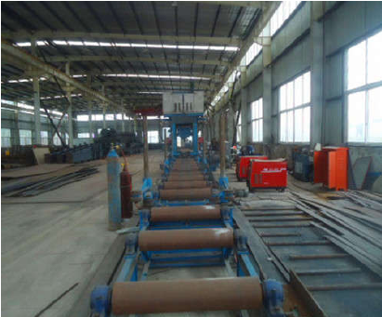
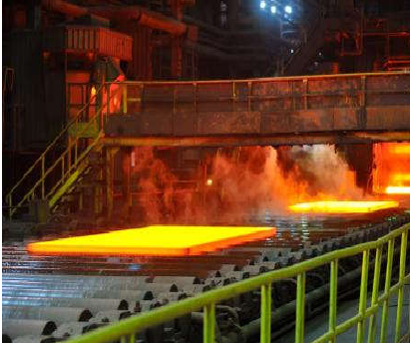
金属板材在实际生产生活中应用非常广泛，是工业生产与实际应用的基本原材料。随着世界和中国的经济不断发展，对钢材和铝材的需求也在不断增长。而在实际板材生产中，厚度是重要的生产指标。需要对生产线不断监测所生产板材的厚度是否符合要求。一旦监测厚度值与标准值发生偏离，要及时修改生产设备的参数，达到生产出高质量、高指标的金属板材的目的。由于当前金属板材加工制造技术手段的局限性，在实际使用金属板材前，对金属板材进行准确的厚度测量有利于后期工作的科学精密开展。在使用金属板一段时间后，由于使用阶段中受到不断地冲击、挤压、摩擦、自然老化等原因，能够实时检测板材的厚度就更加重要。这样不仅可以降低生产安全的威胁性，而且延长工业设备使用寿命。如地下输油气金属管壁由于腐蚀冲击等外界原因造成某一部位金属管壁厚度降低，如果不及时更换该段管道，一旦发生泄露，将造成大量的人身财产损失及环境恶劣破坏，更有甚者将会造成大量人员伤亡。因此，针对金属板材进行厚度检测技术研究具有很好的应用价值，对促进工业时代的发展意义深远。现场生产管材和板材情况如图1和图2所示。
图 2 钢管生产情况
图 1 钢板生产情况

- 现有测量方法的比较
目前测厚方法主要有五种：、涡流检测法、射线检测法、激光检测法、压电超声检测法与电磁超声检测法。这五种不同原理的测厚方法以自身的特点和优势应用在不同测厚领域。
涡流检测法基于电磁感应原理产生涡流效应来测量金属薄板厚度，检测线圈不必与被检测材料或工件紧密接触，虽然设备简易、检测方便且不需用耦合剂，但测量范围局限于薄板和涂层。
射线检测法利用射线的强穿透性达到测厚目的，该方法对被测材料没有过高要求，应用测厚范围广泛，但放射源由于长时间辐射可能会危害人体健康，检测成本高。
激光检测法利用光的干涉和衍射原理，借助干涉条纹的数量和分布确定被测材料的厚度，检测灵敏度很高，干涉计量精度与激光波长同数量级，但是对被测材料的移动速度有一定的局限性，一旦被测材料对移动速度有要求，将会使后期数据处理变得复杂。
压电超声波检测法利用压电效应产生超声波，其相对成熟，操作简易，换能效率高，但检测时需要耦合剂，且要求被测材料和换能器接触面光滑，检测效率较低。同时，压力、温度等条件对其检测精度有较大干扰。
电磁超声检测法利用电磁耦合法激励和接收超声波，该方法对被测材料或工件表面质量要求不高，适用于复杂环境检测，同时可实时更换检测线圈，进而改变发射波形种类，检测装置简易，检测速度较压电超声快。另外，电磁超声检测过程中不需要耦合剂，可实现非接触测量，提高检测效率。其还具有可以在恶劣环境中进行实时测量、重复性好、能够对有一定速度的被测材料实现准确检测等众多优点，其恰好能够解决传统的压电超声检测法面临的一些困难，所以近年来电磁超声波检测技术越来越受到人们的重视。
对比上述检测方法，电磁超声更适用于工业场合，且相对于传统检测方式，电磁超声检测无需停工，对被测工件无损检测，可大大节约成本。
- 应用前景
电磁超声检测技术以其独特的优势越来越广泛的应用在工业生产当中，如：金属薄厚板的探伤，金属薄厚板的厚度测量，高温检测，高速移动检测。其中，厚度测量是被应用最广的方向。现有报道中，国内外通用型便携式电磁超声检测设备很少。因此电磁超声检测仪具有较高的技术价值。
同时，按照特种设备安全技术规范，工业管道每年至少进行一次大规模检查，传统的人工检查方式需要投入大量人力、物力，成本较大。因此研制自动化的检测装置具有巨大的应用价值。目前已投入应用的电磁超声测厚仪均需要人工手动操作，对线程长、线路复杂、工作环境高压、人工操作不便的工业管道，需要投入极大人力资源。
因此项目成员认为基于电磁超声的在线金属测厚机器人装置具有受环境限制小、实时性强、人力成本低、检测效率高且连续性强等众多优势，在工业领域具有极大的发展前景。
- 研究内容
本项目准备基于电磁超声理论，研制一款在线的金属测厚机器人，实现对工业金属管道自动、高精度的厚度测量。主要研究内容如下：
- 研究EMAT的工作机理、横波和纵波的产生机理以及EMAT测厚原理。
- 电磁超声发射电路、接收电路等测厚核心装置的设计与制作。
- 搭载测厚装置的自动化机器人的设计与制作。
- 电磁超声厚度检测回波信号的处理算法研究。
- 预期目标

- 特色与创新
- 采用电磁超声测试技术，可实现对被测工件的无损检测，且测试时无需停工，可有降低测试成本。
- 减小了常见测厚装置的体积，使得测厚装置能够进入更加狭窄的场合，增加检测的可靠性。
- 将测厚仪与机器人技术结合，实现厚度检测自动化，大幅度提高检测效率，有效降低人工成本，降低人工检测风险。
- 采用严谨的硬件信号处理，有效减小杂波的干扰，结合数字信号处理算法，大大提升了厚度检测的精确性和可靠性。
- 实施方案
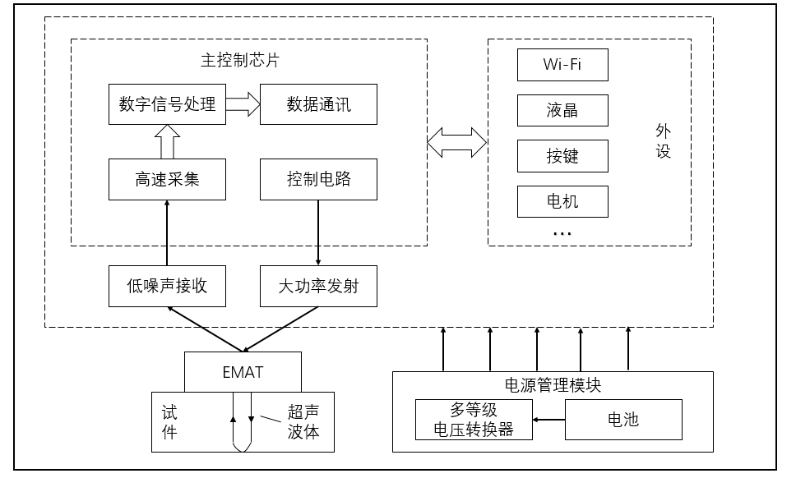
测厚机器人采用模块化设计，由发射模块、接收模块、控制模块、外设模块、电源管理模块组成。装置整体结构框图如图3所示。
图 3 装置整体结构框图
- 发射模块
由于电磁超声换能器换能效率较低，所以需要大功率的驱动电路以激发足够强的超声波。高压发生电路包括充电电路和储能电路，二者为模块的工作提供稳定的高压电源。脉冲驱动电路产生驱动脉冲，控制芯片产生频率、周波数、重复频率可调的脉冲信号。功率放大电路产生高频大功率驱动信号，通过阻抗匹配电路产生交变信号，作用于 EMAT 探头，激发超声波。
- 接收模块
接收模块由两部分组成：多级放大电路和可控增益放大电路。发射、接收模块结构框图如图4所示。
由于电磁超声换能器换能效率较低，超声波体的回波信号非常微弱，一般只有几十微伏。因此需要前置的多级放大电路将回拨信号进行放大，且多级放大电路需要选用低噪声芯片，防止回波信号被噪声湮没。
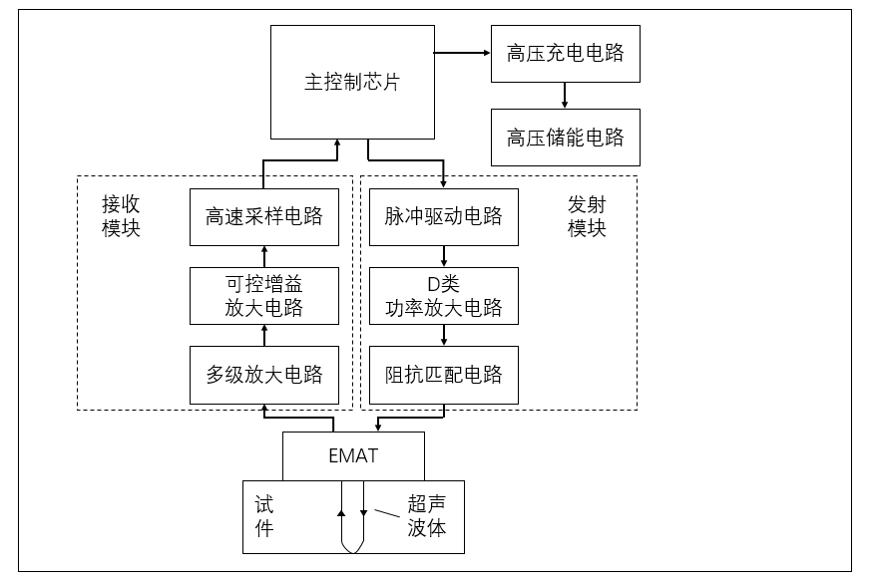
可控增益放大电路可提高接收模块增益的灵活性，以适应不用金属材料，提高装置的使用性。可以通过对不同材料的回波信号进行增益补偿，保证无论是什么金属材料，同样厚度的板材都具有相同的回波幅值。
图 4 发射、接收部分结构框图

- 控制模块
控制模块包括三部分：电路控制部分、人机交互部分和自动检测部分。控制模块结构框图如图5所示。
电路控制部分保证在自动检测时，发射模块按照一定的周期产生高压脉冲信号，激发超声波。并且通过改变信号发射周期可改变检测精度，同时对耗能也有一定影响。
人机交互部分主要完成对Wi-Fi，液晶等外设模块的控制，通过检测按键完成对显示、运行模式切换，通过液晶显示回波信号的波形及电量，通过Wi-Fi与上位机进行通讯，实现在线检测功能。
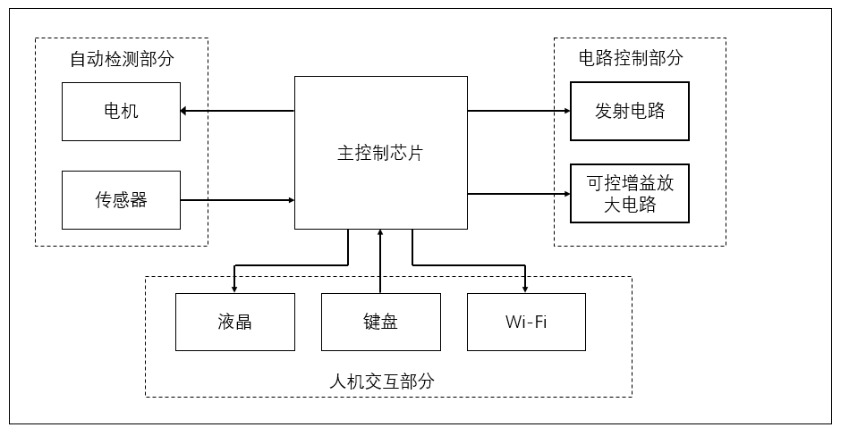
自动检测部分主要通过对电机的控制来设定机器人的运动方式，前进方向，以便对工业管道进行完整的检查。
图 5 控制部分结构框图

- 外设模块
外设模块是检测装置测量结果，运行状态的外在表现方式，通过液晶和Wi-Fi、两种方法，提高信息的可获得性。
- 电源管理模块
电源管理模块通过对各个电路，各个模块使能的管理，优化整套装置用电状况，达到增强续航能力，提高可持续性的目的。同时，电源管理模块实时检测电池剩余电量，产生电量不足的预警信号。
- 进度安排（编写建议：建议根据研究内容和目标，以周或月为时间单位，采用甘特图或类似图表编写项目进度。）

- 经费预算（编写建议：学生创新项目主要涉及材料费、分析测试费、差旅运输费、资料费等。材料费应结合研究内容、市场价格进行预算；分析测试费应根据研究需要和我校分析测试收费标准进行预算。）
预算类别 | 主要用途 | 预算金额（元）

- 评审情况：
指导教师意见：
指导教师签名： 年 月 日
院系审核意见：
院系负责人签名： 年 月 日
学院专家组评审意见：
组长签名： 年 月 日
学校认定意见及批准经费：
负责人签名： 年 月 日

